Sensor de humedad de la tierra con Arduino
Para medir la humedad de la tierra vamos a utilizar un sensor FC-28 que mide la conductividad eléctrica entre sus terminales y según el valor que nos de sabremos el grado de humedad del terreno.
El sensor dispone de dos salidas, una salida analógica A0 que nos da un valor entre 0 y 1023 y una salida digital D0 que ajustaremos con el potenciómetro para definir el umbral de cuando dará “1”
Podemos usar cualquiera de las salidas, pero en nuestro caso vamos a utilizar la salida analógica para aprovechando nuestro anterior proyecto con el sensor DH-11 incorporarle el FC-28
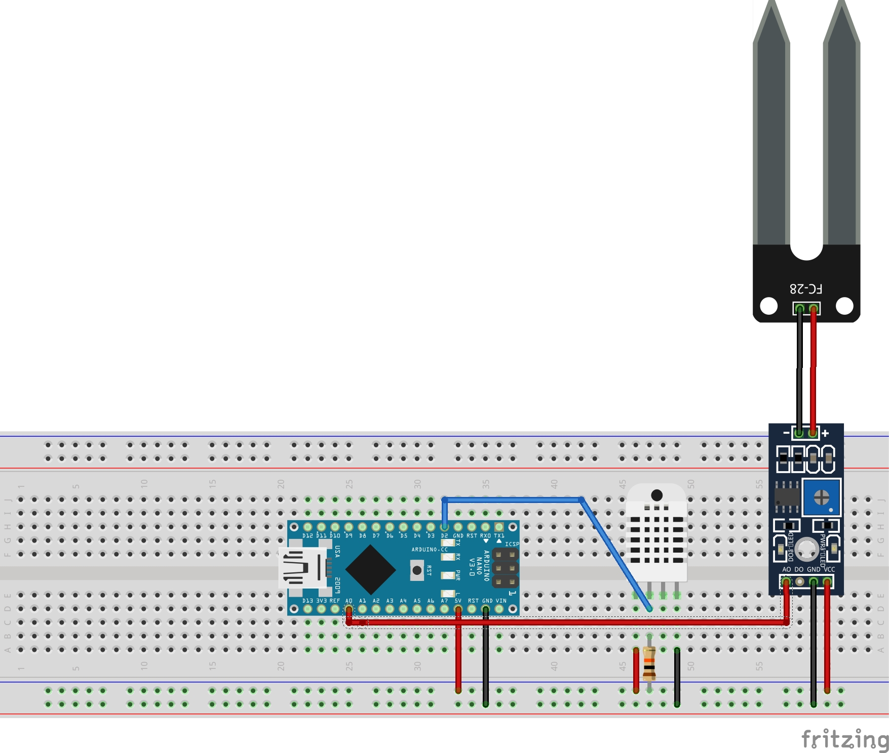
El código sería el siguiente

Referencias
- http://www.luisllamas.es/2016/01/arduino-humedad-suelo-fc-28/
- http://www.prometec.net/sensor-agua/

